ЭКИПИРОВКА.

ОБЯЗАТЕЛЬНЫЙ МИНИМУМ : боксёрские перчатки, защита паха,защита голени.
1.Защита голени ( без футов, т.е. без защиты стопы) одевается только на голень (на штаны, а не на голое тело) с помощью резинок их обычно 2,а на стопу защита должна отсутствовать (или её можно отрезать, т.к. с кроссовка она сползает). Одевается на голень внатяг и «облепляет» голень.
2.Защита паха (одевается по верх, а не под низ брюк. Можно и под низ брюк, но надевайте до занятий)
3.Самые дешёвые, полностью закрытые, боксёрские перчатки ( одеваться должны в натяг и иметь минимальный диаметр снаружи. Пример: если перчатки 6 унций и 8 унций одеваются , то предпочтение 6 унций, то же и по 4 унции/ 6 унций и т.д.) Ни каких шингарт, перчаток для рукопашного боя, перчаток для каратэ,перчаток от папы,перчаток с открыми пальцами, того, что посоветовал консультант в магазине,бинтов и прочего НЕ НАДО!!!
4.Желательно ни кроссовки, а футбольные бутсы для зала (без шипов) или что то похожее. Другим ученикам не приятно будет, если их будут пинать жёсткими кроссовками на ребристой подошве.
5.Одежда любая, но длинный рукав и штаны/легинсы/джинсы….( шорты, футболки с коротким рукавом без поддевания или термобелья,или рашгарда - НЕ НАДО!) Т.к. зал не чистый, тактильно не приятно+ контакт с соперником+контакт с матами ( возможно приобретение потёртостей на открытых участках тела )+кувырки на не слишком чистом полу.
6.Всю защиту, ученик должен научиться сам одевать за 4 минуты.(научиться дома, а не в спортзале на тренировке!)

www. ray-sport.ru , ЗАЩИТА ГОЛЕНИ ОТ РЭЙ-СПОРТ
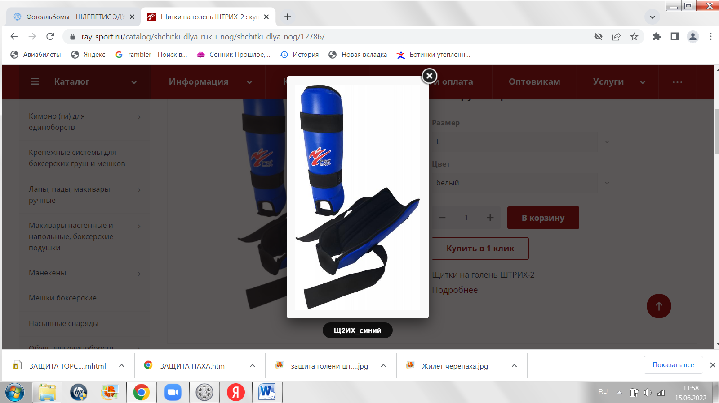

Защита голени из декатлона. (САМАЯ ИДЕАЛЬНАЯ!!)
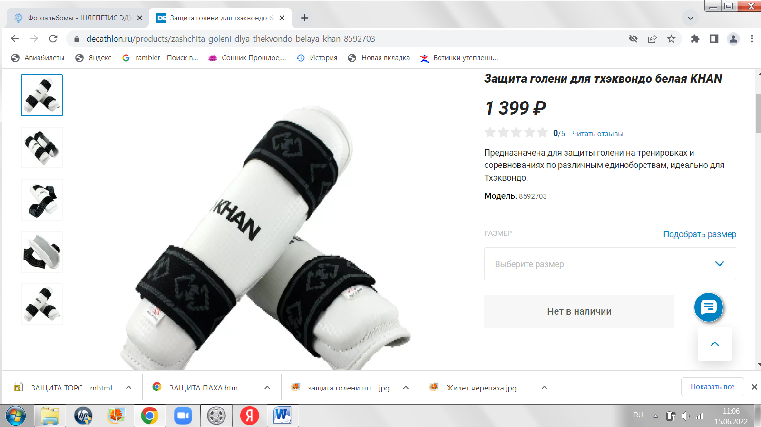

Боксёрские перчатки из Декатлона (САМЫЕ ИДЕАЛЬНЫЕ)
Должны одеваться внатяг и иметь минимально возможный диаметр снаружи.
Бинты всякие не нужны!
( одеваться должны в натяг и иметь минимальный диаметр снаружи.Пример: если перчатки и 6 унций, и 8 унций одеваются , то предпочтение 6 унций, то же и по 4 унции/ 6 унций и т.д.). Ориентировочно: Для детей в возрасте до 7 лет используется вес 4 унции (11,4 г). Детям от 7 до 9 лет вес должен составлять 6 унций (170,1 г). Подросткам от 11 до 13 лет выбирайте вес 8-10 унций.
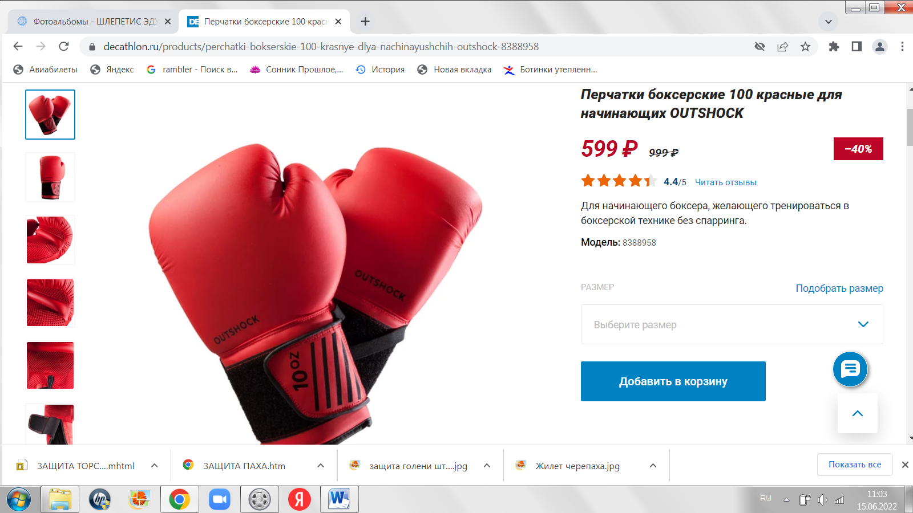
7.Защита паха из Декатлона
Одеваться должна на штаны (для быстроты)
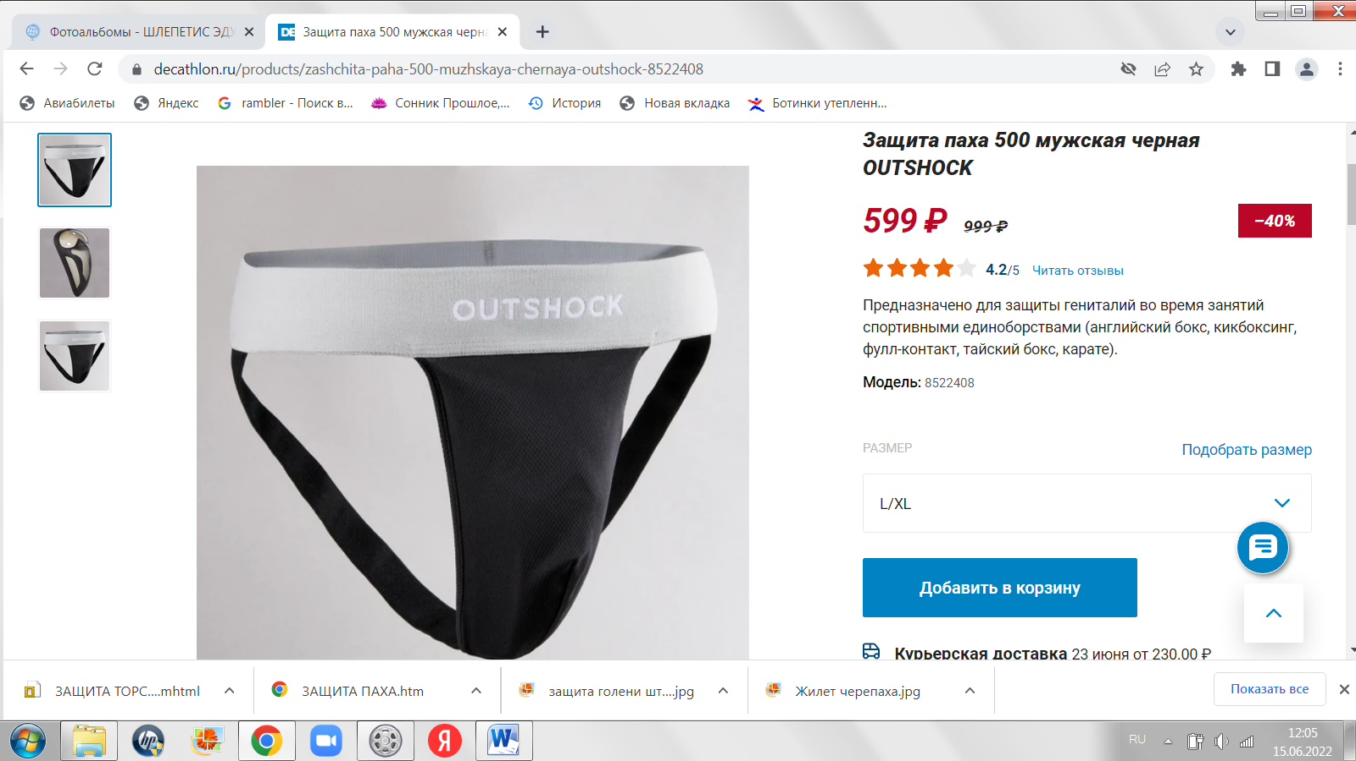
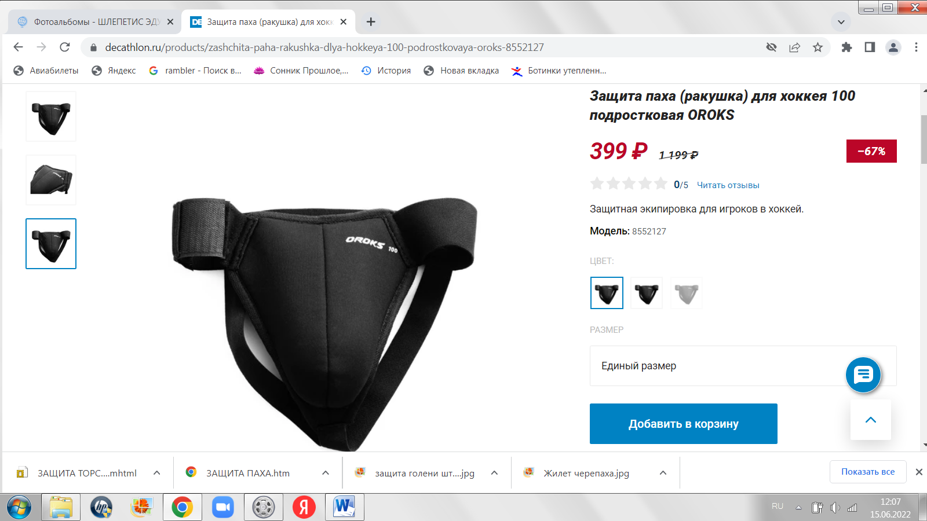

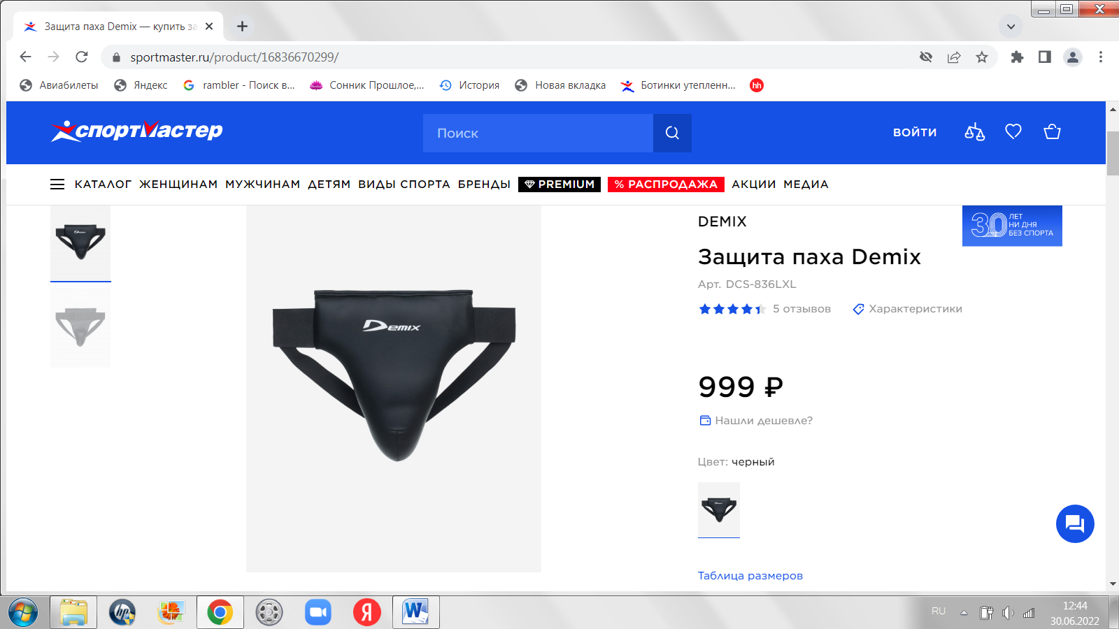

8. Футбольные бутсы для зала. (как пример из Спортмастера)
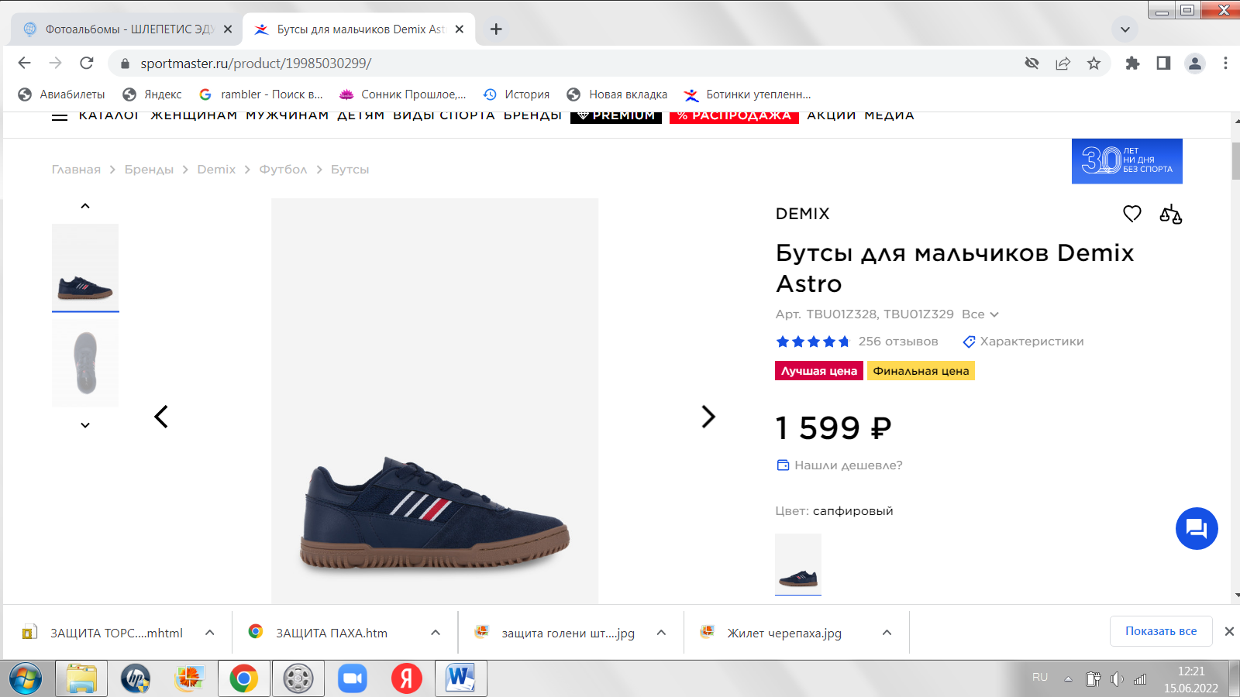
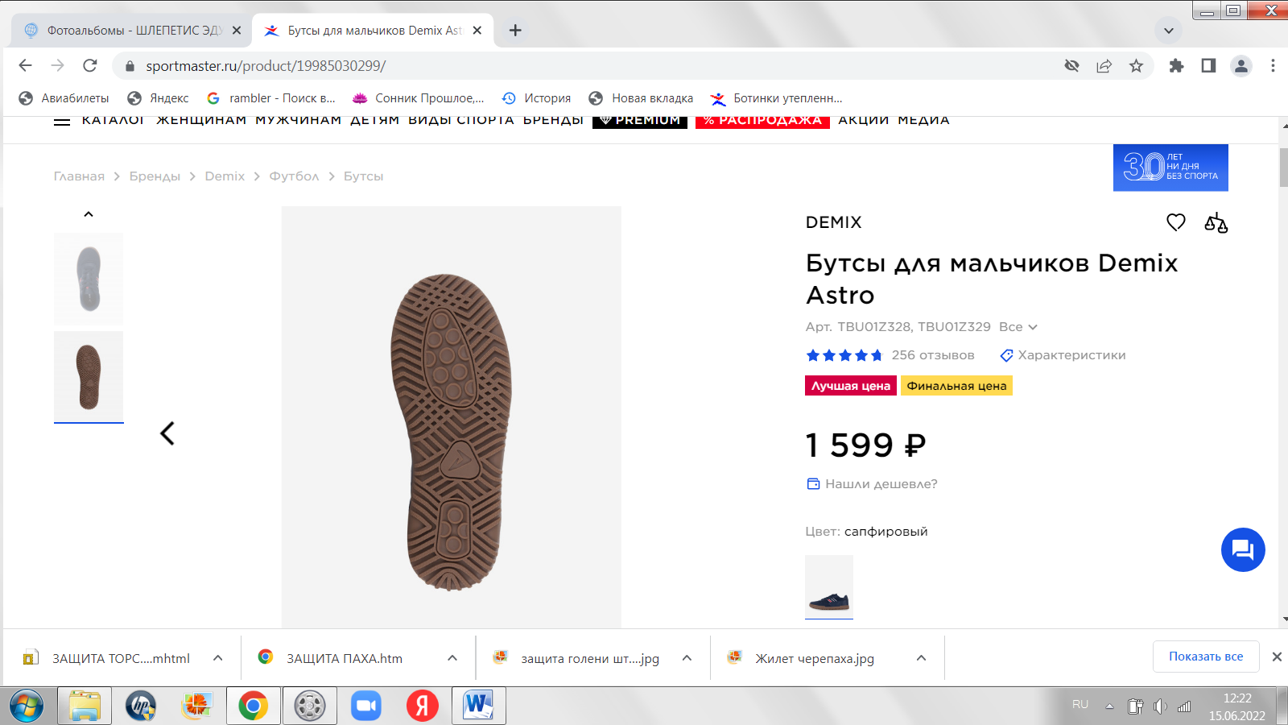
9.Борцовки (подошва прорезиненая!!! Чтобы не скользить)
